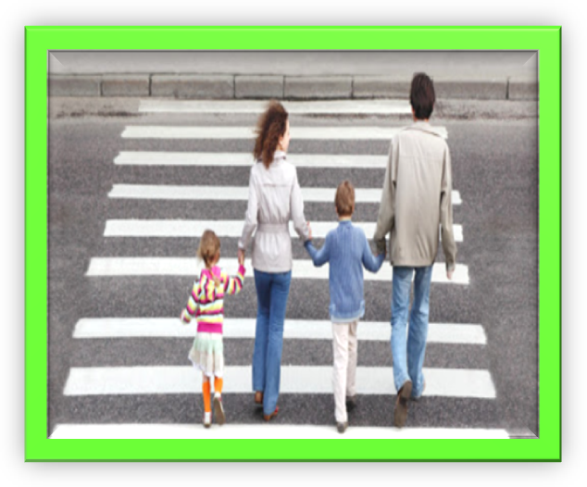
в целях профилактики детского дорожно-транспортного травматизма перед началом учебного года
в Республике Беларусь проводится

ЕДИНЫЙ ДЕНЬ
БЕЗОПАСНОСТИ ДОРОЖНОГО ДВИЖЕНИЯ
Уважаемые взрослые!
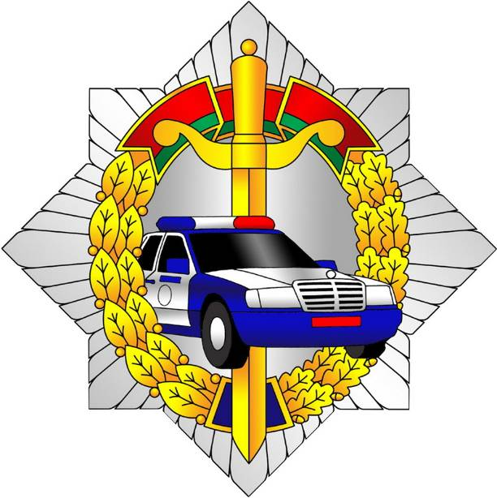
БЕЗОПАСНОСТЬ ДЕТЕЙ
ЗАВИСИТ ОТ ВАС!
СОБЛЮДАЙТЕ ПРАВИЛА И НАПОМИНАЙТЕ ОБ ИХ ОБЯЗАТЕЛЬНОМ СОБЛЮДЕНИИ ДЕТЯМ!
ГАИ УВД Могилевского облисполкома

